0718
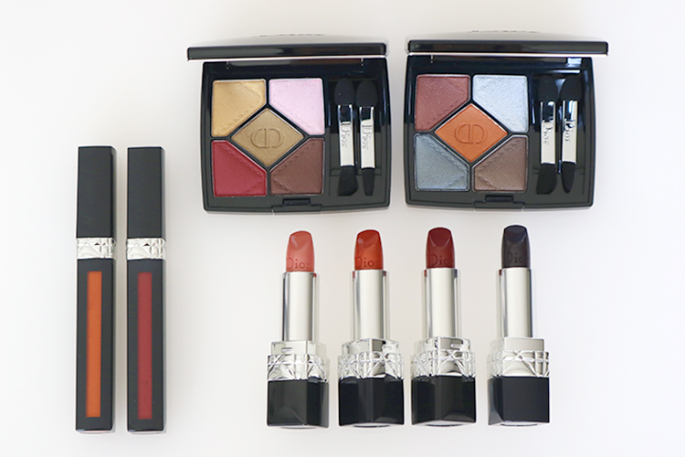

予約殺到！ディオールの秋の限定色をWEBで予約♪

2018.07.18
オンラインショッピング 化粧品バイヤー
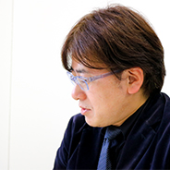
池田

DEPACOでは、WEBで予約して店頭で受け取れる「クリック&コレクト」とお家に届く「大丸松坂屋オンラインショッピング」の最新事前予約情報をお届けしています。

今回は本日7.18(水)から予約開始の〈ディオール〉の新色をご紹介。限定色が発売される度、予約が殺到する人気のアイテムをお見逃しなく！

秋の新色をWEBで先行予約！

〈ディオール〉左から、ルージュ ディオール リキッド(784、635) 各税込4,536円
サンク クルール (837、087)各税込8,316円、ルージュ ディオール (344、636、785、995)各税込4,536円

●クリック＆コレクト予約 受付中〜7.29、店頭受け取り日8.3〜
URL
- 大丸松坂屋オンラインショッピング先行予約 受付中〜8.2
URL

8.3(金)に発売される〈ディオール〉のフォールコレクションのテーマは、“究極にディオール”。情熱的な赤や、炎のようなオレンジをキーカラーにスモーキーなエフェクトを加えた新色が登場し、大胆で美しいブランドの世界観を表現しています。

その中で、今回WEB事前予約が可能なのは、「サンク クルール」の限定2色、「ルージュ ディオール」の限定全6色のうち4色、「ルージュ ディオール リキッド」限定全2色。秋メイクが完成する魅惑のラインアップなんですよ。

大人気のアイシャドウ「サンク クルール」♪
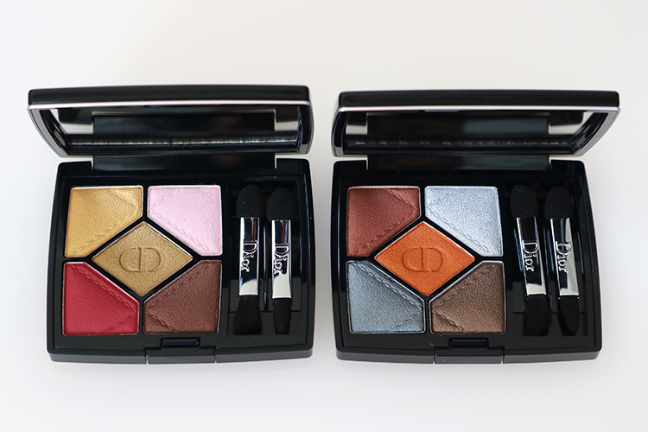

中でも注目したいのは、ブランドの象徴とも言われるアイシャドウ「サンク クルール」。見たままの発色と捨て色なしの5色パレットが魅力です。
大変人気のアイテムで、限定色は過去に発売日を待たずして売り切れたことも！
こちらの限定パレットは、ネオスモーキーなカラーにきらめきが加わったゴージャスな仕上がり。グッと惹きつけられる、印象的な目元を演出してくれますよ。

唇を彩る魔性の「ルージュ ディオール」。
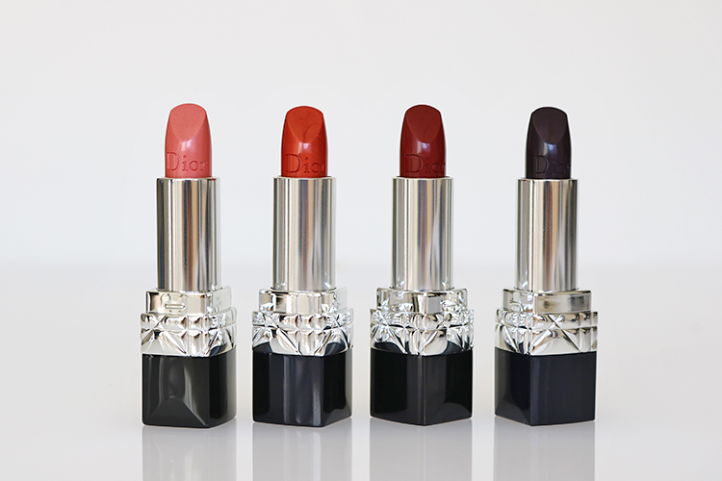

大胆なクチュールカラーがポイントの「ルージュ ディオール」。今回、WEBで先行予約できる写真の4色は、ブランド一押しの秋色です♪好評のフォーミュラはそのままに、ドラマチックなカラーで小悪魔度アップ。ひと塗りするだけで深みのある唇になれちゃうんです！

メタルエフェクトのかかった「ルージュ ディオール リキッド」。
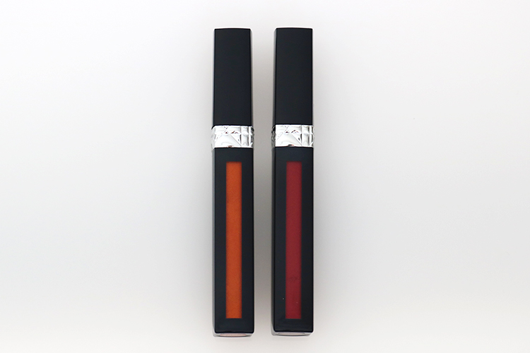

8

「ルージュ ディオール リキッド」は濃密な発色が長時間続く、ティント リキッド ルージュ。
燃え上がるようなこちらの2色は、メタルエフェクトがかかった魅惑の仕上がり。視線を釘付けにする挑戦的なリップが完成しますよ。

人気ブランドの新作アイテムは、早めの予約が確実！欲しいと思ったその時が勝負ですよ♪

